Para hacer una documentación de JavaScript deberemos descargar Node.js. 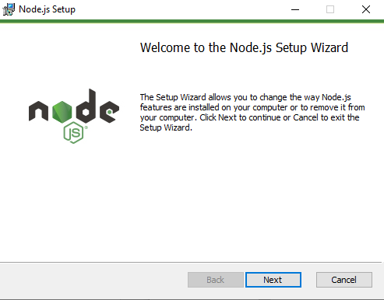

A continuación escribiremos  en la terminal de Visual Studio en la carpeta donde esté el archivo o proyecto a comentar

Instalamos JSDoc con 

Crearemos un archivo llamado jsdoc.json donde escribiremos lo siguiente:

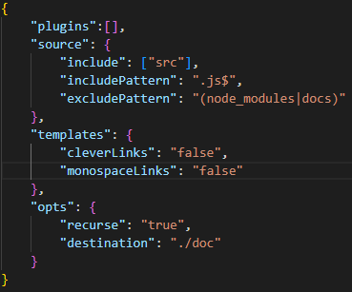

A continuación pasaremos  por consola de Visual Studio

Es hora de comentar nuestro código de una manera específica tal y como nos muestran [aquí](https://jsdoc.app/)

También, desde Visual Studio podemos descargarnos la extensión de “Document This” que, con clic derecho, nos comentará el código del tipo de variable. Una vez hecho eso, vamos a la carpeta del proyecto, abrimos “Doc” y clicamos en “index.html”.

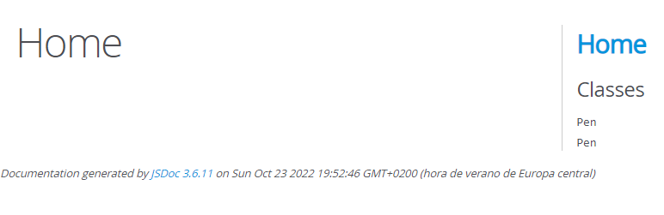

Aquí vemos la página principal de nuestra documentación

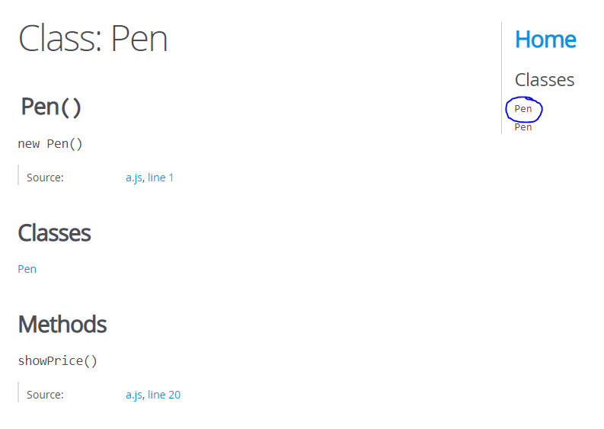

Aquí nos muestra el contenido de nuestra clase Pen

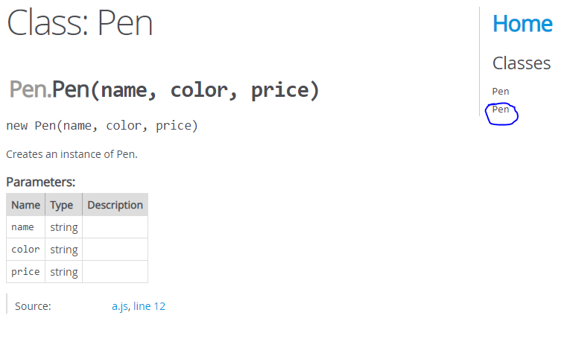

Y aquí el contenido del constructor

Código:

